Слоговые таблицы на дифференциацию оппозиционных согласных.
Слоговые таблицы на дифференциацию оппозиционных согласных можно применять на логопедических занятиях с 1 класса. Данные таблицы помогают отработать правильное произношение согласных в слогах и словах, а также учат детей ориентироваться в пространстве.

Задания:

-прочитай 3 строчку и т.д.;

-прочитай 5 столбик и т. д.;

-прочитай по диагонали слева направо, начиная со слога ЖЕ;

-прочитай по диагонали справа налево, начиная со слога ЗЁ;

-прочитай слог, который находится над жуком, под жуком;

-прочитай слог, который находится над зонтом, под зонтом;
-прочитай слог, который находится слева от жука, справа от жука;

-прочитай слоги, которые находятся слева от зонта, справа от зонта;

-прочитай слоги, которые находятся слева от жука, справа от зонта;
-прочитай слоги, которые находятся между жуком и зонтом;
-придумай слова, которые начинаются со слога ЗИ, ЖА
и т.д.

ЖА | ЗА | ЗЮ | ЖО | ЗО
ЗА | 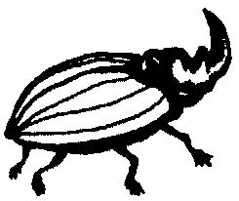 | ЗУ | ЗЫ | ЗЁ
ЖЕ | ЗИ | ЖИ | ЗА | ЖУ
ЗЕ | ЗЫ | ЖА | ЖУ | ЗА
ЖУ | ЖЕ | ЗЕ |  | ЗЯ
ЗА | ЗУ | ЖУ | ЗИ | ЖА

Задания:

-прочитай 6 строчку и т.д.;

-прочитай 5 столбик и т. д.;

-прочитай по диагонали слева направо, начиная со слога ШЕ;

-прочитай по диагонали справа налево, начиная со слога СИ;

-прочитай слоги, которые находятся над шалашом, под собакой;

-прочитай слог, который находится под шалашом, над шалашом ;
-прочитай слог, который находится слева от шалаша, справа от шалаша;

-прочитай слоги, которые находятся слева от собаки, справа от собаки;

-прочитай слоги, которые находятся слева от шалаша, справа от собаки;
-прочитай слоги, которые находятся между шалашом и собакой;
-придумай слова, которые начинаются со слога СА, ШУ
и т.д.

ШО | СЕ | СЮ | ШО | СИ
СА | ШУ | СО | СЫ | СЁ
ШЕ | СИ | ША |  | ШУ
СИ | СЫ | ШУ | ШЕ | СА
ШУ | 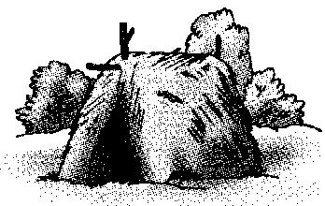 | СИ | СЮ | СЫ
СЫ | СА | ШЕ | СИ | ШО

Задания:

-прочитай 2 строчку и т.д.;

-прочитай 3 столбик и т. д.;

-прочитай по диагонали слева направо, начиная со слога СИ;

-прочитай по диагонали справа налево, начиная со слога ЦЫ;

-прочитай слоги, которые находятся над цаплей, под насосом;

-прочитай слог, который находится под цаплей, над цаплей ;
-прочитай слог, который находится слева от насоса, справа от насоса;

-прочитай слог, который находится слева от цапли, справа от цапли;

-прочитай слог, который находится справа от цапли, слева от насоса;
-прочитай слог, который находится между цаплей и насосом;
-придумай слова, которые начинаются со слога СО, ЦА
и т.д.

СИ | ЦЕ | СЮ | ЦА | СИ
ЦА | СУ | СО | СЫ | СЁ
СЕ | 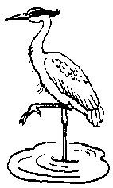 | ЦИ | 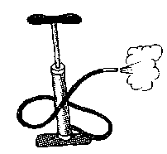 | ЦЫ
СЯ | СО | ЦУ | ЦЫ | СА
ЦУ | ЦА | СИ | СЮ | СЫ
СЫ | СЕ | ЦО | СИ | ЦО

Задания:

-прочитай 6 строчку и т.д.;

-прочитай 5 столбик и т. д.;

-прочитай слоги по диагонали слева направо, начиная со слога ЩА;

-прочитай слоги по диагонали справа налево, начиная со слога ЧУ;

-прочитай слоги, которые находятся над часами, под щёткой;

-прочитай слог, который находится под часами, над часами;
-прочитай слог, который находится слева от часов, справа от часов;

-прочитай слоги, которые находятся слева от щётки, справа от щётки;

-прочитай слог, который находится справа от часов, слева от щётки;
-прочитай слог, который находится между часами и щёткой;
-придумай слова, которые начинаются со слога ЧЕ, ЩУ.
и т.д.

ЧЕ | ЩУ | ЧА | ЩА | ЧО
ЩА | ЧА | ЩИ | ЩО | ЩЁ
ЧО | ЩИ | ЧЕ | 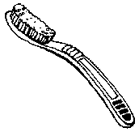 | ЧА
ЧИ | 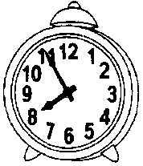 | ЩУ | ЧА | ЧУ
ЩУ | ЧИ | ЧО | ЩЕ | ЩА
ЧА | ЩЕ | ЩА | ЧИ | ЧЕ

